 Муниципальное бюджетное дошкольное образовательное учреждение

«Детский сад № 43»

***Конспект театрализации сказки «Рукавичка»***

***для детей старшего дошкольного возраста***

Воспитатель: Гартман О.В.

г. Славгород, 2022

**Театрализации сказки «Рукавичка» для старшей группы**

**Цель:** Развивать интерес к театрализованной деятельности.

**Задачи:**

• Познакомить с понятием «мимика».

• Знакомить детей с правилами поведения в театре.

• Развивать пантомимические навыки, воображение.

• Воспитывать культуру поведения в театре.

**Словарная работа:** декорация, афиша.

**Предварительная работа:** рассказ детям о театре, чтение сказки «Руковичка»,

**Ход НОД:**

*Воспитатель приглашает детей подойти к афише и рассмотреть её.*

**Воспитатель:** Ребята, как вы думаете, что это? *Ответы детей*

**Воспитатель:** Это театральная афиша. Но что же такое афиша? Афиша — объявление о спектакле, вывешиваемое на видном месте. В ней содержатся данные о месте и времени спектакля, его название и данные о том, кто каких персонажей в спектакле играет.

**Воспитатель:** Ребята, а вы хотите стать артистами? *Ответы детей*

**Воспитатель:** Давайте с вами сыграем в игру, и я проверю, какие вы артисты?

**1. Игра «Повтори эмоцию»**

**Воспитатель:** Сказочной снежинкой я вращаю, Всех вас в гномов превращаю.

Гномы, в зеркало вглядитесь, Все как один развеселитесь! (Дети изображают радость, веселье)

Ну-ка, хватить веселиться, Нужно всем вам разозлиться! (Дети изображают злость)

Ну, нельзя же вечно злиться, Предлагаю удивиться! (Дети изображают удивление)

А такое развлечение: Покажите огорчение. (Дети изображают огорчение)

*Дети садятся - на стулья*

**Воспитатель:** Я думаю, что многие из вас уже не раз бывали в театре.

**Воспитатель:** А какие виды детских театров знаете вы? Давайте вспомним, в этом нам поможет моя чудесная коробочка. - *Перед воспитателем стоит коробочка в которой лежать герои сказок разных театров.* *(перечисляем какой бывает театр: ба би бо, настольный, пальчиковый, театр-масок, стаканчиковый, театр ложек, магнитный, плоской картинки , теневой)*

**Воспитатель:** Ребята, обратите внимания на этих героев, что в них не обычного. А почему они черного цвета, как вы думаете? (Ответы детей)

**Воспитатель:** этих героев используют в особом театре, который называется? -**ТЕНЕВЫМ.**

**Воспитатель:** При помощи специального освещения наши герои оживают за ширмой.

А вот первый теневой театр появился в Китае. До открытия электричества первые постановки проходили ночью, на улице, в свете масляных фонарей.

**2. Воспитатель:** Я предлагаю вам поиграть в театр и показать сказку.

**Воспитатель:** Для этого нам необходимо подготовится, давайте с вами поиграем в игру.

**Воспитатель:** Задание – необходимо правильно изобразить животного. Тра- та –та , отворились ворота, а от туда из ворот вышли мышки- норушки побежали искать –сыррр! Тут появилась лягушка-квакушка, зелёное брюшко. А за ней появился заяц страшно ему, боится встретить лесу. Но вот, появилась лиса-плутовка. Идёт виляет хвостом. А за ней и серый волк-зубами щёлк. Тут из леса вышел медведь-идёт косолапый за ухом чешет. В: молодцы справились с заданием!

**Воспитатель:** РЕБЯТА как необходимо вести себя в театре? Какие правила необходимо соблюдать?

**Правила поведения в театре:**

1. Соблюдение тишины во время спектакля – главное правило. Нельзя во время спектакля перешептываться, шаркать ногами, стучать пальцами по подлокотнику кресла – Вы отвлекаете не только зрителей, но и актеров.

2. Важное правило – приходить вовремя. Нужно успеть спокойно, раздеться самому и помочь раздеться другу, поправить причёску перед зеркалом.

3. В театр приходят красиво одетыми, ведь это праздник.

4. Если спектакль вам понравился, поблагодарите артистов аплодисментами. Если не понравился, не стоит кричать, шуметь и топать ногами. Можно просто уйти, даже после 1-го действия, в перерыве.

5. Нельзя в театре занимать чужие места!

6. Не вставай со своего места, пока не закончится спектакль, — не мешай другим зрителям.

7. Во время спектакля не разговаривай — впечатлениями можно поделиться во время антракта.

**Воспитатель:** А вот какую сказку мы будем играть , попробуйте отгадать загадку:

Как-то раз в лесу густом  
Вырос домик под … (кустом)  
Рада мышка-поскребушка  
И зеленая … (лягушка)  
Рад и побегайчик -  
Длинноухий … (зайчик)  
Ничего, что ростом мал  
Меховой домишко -  
И кабан туда попал,  
И лиса, и … (мишка)  
Всем хватило места в нем -  
Вот какой чудесный … (дом)  
Дзинь-ля-ля - поет синичка:  
Это сказка «…» (Рукавичка)

*Раздаю купоны детям в театр. У кого синий купон - зрители. У кого красные - актёры.*

**Воспитатель:** Закрываем глаза, кружимся и произносим волшебные слова:

-Раз, два, три — повернись. И в артиста превратись! -Проходите за ширму.

**Воспитатель в роли рассказчика.**

*Мы расскажем вам сказку,*

*Сказку старинную*

*Не короткую, не длинную.*

*Эта сказка-невеличка*

*Про зверей и рукавичку.*

**Показ сказки----------**

**Воспитатель:** Ребята, скажите, что дарят артистам по окончании спектакля? *Ответы детей*

**Воспитатель:**  Как вы считаете, справились мы с ролью артистов?

**Воспитатель:** А, что вам больше всего понравилось?

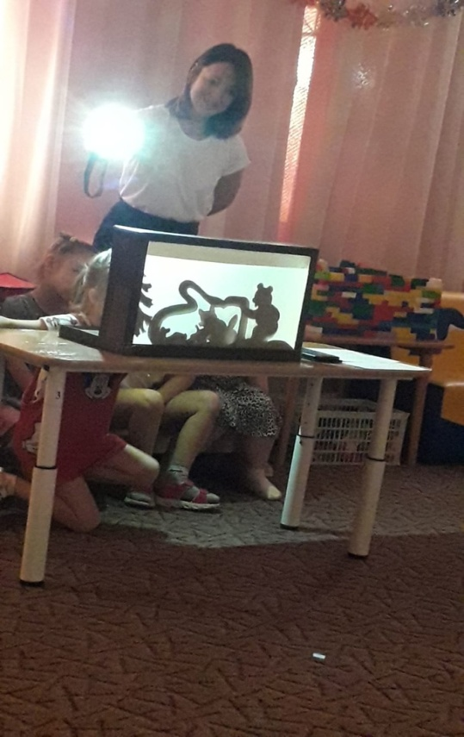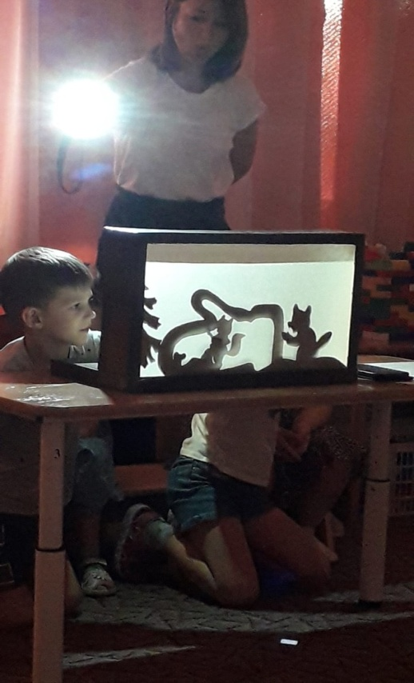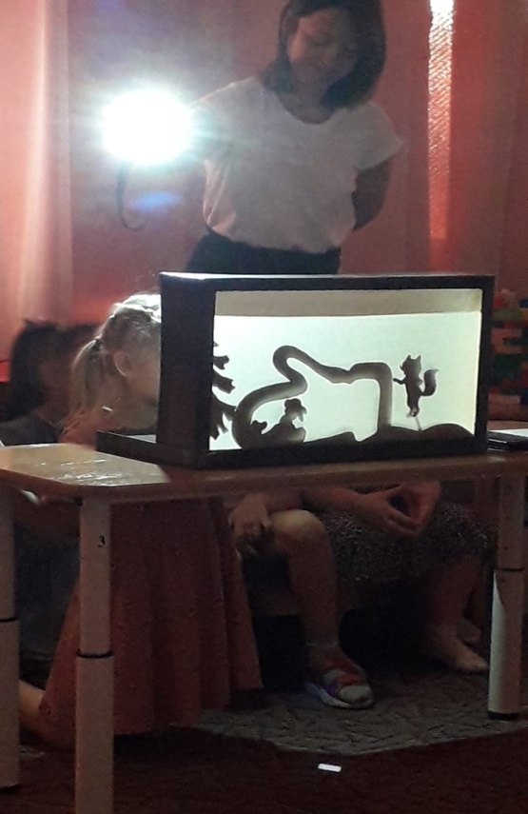**Воспитатель:** Все старались, молодцы! Похлопаем, друг другу от души.